Lista 2
Method\Country | Sahara | Djibouti | Qatar | Uruguay | Zimbabwe | Oman | Canada | Tanzania | Egipt | Ireland
RandomLocalSearch | 32014 | 9050 | 13479 | 138007 | 137007 | 147937 | 2334191 | 789546 | 325139 | 457462
FullLocalSearch | 27603 | 6656 | 9627 | 82378 | 99962 | 91906 | 1367984 | 421697 | 181953 | 221746
SimAnnealing | 27603 | 6656 | 9352 | 79619 | 95784 | 87511 | 1297497 | 409310 | 184345 | 223142
TabuSearch | 27603 | 6656 | 9595 | 83492 | 100792 | 91880 | 1400648 | 432412 | 184802 | 227357
RealOptimal | 27603 | 6656 | 9352 | 79114 | 95345 | 86891 | 1290319 | 394718 | 172387 | 206171
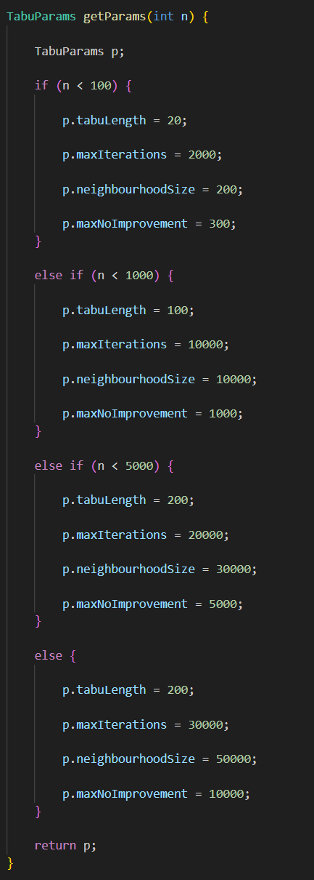
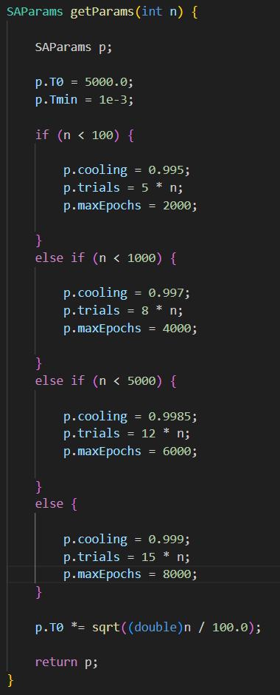
Final parameters

Symulowane wyżarzanie jeśli puszczone wystarczająco długo potrafiło znaleźć optima nawet dla Kataru.
Tabu Search był proporcjonalnie dużo szybszy jednak dla większych danych dawał gorsze wyniki zwłaszcza dla trudnych państw jak Kanada czy Tanzania.

Sample Route Comparisons
